
ATODIAD GA36c
Enw’r myfyriwr: | Georgina Marie Phillips | Rhif Adnabod y myfyriwr: | 1600277
Rhaglen: | BA ADDYSG GYNRADD
Modwl: | Addysgu a Dysgu Mentrus a Creadigol
Cod y modwl: | ECAD6011C | Cyfraniad at Asesiad Cyffredinol y Modwl (%):
Darlithydd: | Mr T. Cox | Gwiriwr Mewnol:
Teitl yr Aseiniad: | Gan ddefnyddio fframwaith Entrecomp, gwerthuswch yn feirniadol eich creadigrwydd a'ch menter eich hun ac ystyried sut y gallech chi ddatblygu sgiliau creadigol a mentrus dysgwyr cynradd trwy'ch addysgeg eich hun. | Nifer o eiriau (neu’r cyfwerth): | 3000
Dyddiad cyflwyno: | 28/1/19 | Dyddiad dychwelyd marciau dros dro ac adborth ysgrifenedig: | 25/2/19
Dull cyflwyno: | Lle bo’n ymarferol ac yn bosibl, rhaid cyflwyno pob asesiad ysgrifenedig drwy Turnitin, oni nodir yn wahanol gan y Darlithydd. (PEIDIWCH â rhoi’r fanyleb asesu hon i mewn i Turnitin neu bydd yn cyfateb i lawer o bethau tebyg yng nghyflwyniadau myfyrwyr eraill.)  Dull cyflwyno arall (os ydy’n berthnasol):  Bydd cyflwyno’r asesiad yn hwyr yn arwain at ddyfarnu marc cosb. Cosbau am gyflwyno’n hwyr: Hyd at wythnos yn hwyr, uchafswm marc o 40%. Dros wythnos yn hwyr, 0%. Y Panel Amgylchiadau Esgusodol yn unig all gymeradwyo newid dyddiadau cyflwyno.
Gonestrwydd academaidd / cyfeirnodi: | Mae gonestrwydd academaidd yn ofynnol. Ym mhrif ran eich cyflwyniad rhaid i chi gydnabod awduron y mae’ch gwaith wedi’i seilio ar eu hymchwil a’u syniadau. Dylech atodi rhestr gyfeiriadau i’ch cyflwyniad sy’n nodi’r llyfrau, erthyglau ac ati rydych wedi’u defnyddio, wedi cyfeirio atynt neu wedi’u dyfynnu er mwyn cwblhau’r asesiad hwn.

MANYLEB ASESU LEFEL 6

FFURFLEN ADBORTH MYFYRWYR

Noda’r adran hon y graddau y mae’r meini prawf asesu yn cael eu harddangos gennych chi, sydd yn ei dro’n pennu’ch marc. Dangosir y marciau sydd ar gael ar gyfer pob categori sgiliau. Bydd darlithwyr yn defnyddio’r lle a ddarperir i roi sylwadau ar gyflawniad y dasg/tasgau, gan gynnwys y meysydd hynny rydych wedi gwneud yn dda ynddynt a’r meysydd a fyddai’n elwa o gael eu datblygu/gwella.
Meini Prawf Asesu Generig | Marciau sydd ar gael | Marciau a ddyfarnwyd
1. Sgiliau Ymgysylltu â Llenyddiaeth
.
2. Sgiliau Gwybodaeth a Dealltwriaeth

3. Sgiliau Gwybyddol a Deallusol

4. Sgiliau Cymhwyso Ymarferol

5. Sgiliau Trosglwyddadwy ar gyfer Bywyd ac Arfer Proffesiynol

Marc Asesiad (Mae marciau asesiadau’n amodol ar gadarnhad y Bwrdd Arholi. Diben y sylwadau a’r marciau hyn yw rhoi adborth ar waith modwl a rhoi arweiniad yn unig, nes y cânt eu cadarnhau.) | Cosbau Cyflwyno’n Hwyr (ticiwch os yw’n berthnasol) |  | %
 | Hyd at wythnos yn hwyr (uchafswm o 40%) |  | %
 | Dros wythnos yn hwyr (0%) |  | %

Yn y traethawd yma trafodir a ddadansoddir yr awdur menter a chreadigrwydd personol yn feirniadol. Bwriadir mesur hyn trwy ddefnyddio’r fframwaith EntreComp a ddarganfod pa lefelau mae’n cyflawni o fewn cymwyseddau penodol ac elfennau priodol ar hyn o bryd. Mae'n hanfodol darganfod sut cyrhaeddwyd yno a’r strategaethau priodol cymrwyd er mwyn datblygu yn fwy o fewn y fframwaith. Yna, ystyriwyd sut gellir datblygu sgiliau creadigol a mentrus dysgwyr cynradd trwy addysgeg. Bydd y wybodaeth a gasglwyd o’r fframwaith EntreComp yn chwarae rôl hanfodol yn y drafodaeth oherwydd bydd lefel o gyrhaeddiad yn glir yn greadigol, cyn mynd ati i roi awgrymiadau o sut i ddatblygu'r dysgwyr.
Beth yn union mae’n golygu i fod yn greadigol? Awgryma Craft., Jeffrey a Leibling (2001) bod y rhai sy’n cael eu hystyried yn greadigol gyda rhagolwg gwahanol ar y byd i gymharu â phobl arall, bod ganddynt y gallu unigryw i wneud amryw o gysylltiadau ni welir gan eraill. Mae’n amlwg bod yna unigolion yn y byd sy’n arddangos nifer fwy o dueddiadau creadigol i gymharu a rhai bobl arall, ond mae angen creadigrwydd ar bawb a mae gyda pawb y gallu i’w gyflawni ond ar lefelau gwahanol (Dacey a Conklin, 2013). Er hyn, dywed Downing (1997) mai ym mhobl fwyaf dawnus gwelwyd creadigrwydd yn ymddangos yn aml. Awgryma’r hyn bod disgyblion sydd efallai ddim yn dangos tueddiadau dawnus, yn profi cyfyngiad yn ei datblygiad creadigol ac yn gostwng oherwydd hyn. Ar y llaw arall, awgryma Wilson (2009) mai creadigrwydd yw’r elfen o fewn unigolyn sy’n galluogi nhw i ddatrys problemau yn rhwydd. Felly, rydym efo’r gallu i ddysgu plant, oedran Meithrin a Derbyn hyd yn oed, i ddatrys problemau, a yw hynny’n berthnasol i greadigrwydd? Oherwydd awgryma bod y ddau ynghlwm a’u gilydd. Yn ogystal a datblygu creadigrwydd, mae unigolion yn datblygu eu sgiliau mentrus. Dywed TQAAHG (2012) rydych yn defnyddio sgiliau mentrus mewn sefyllfaoedd ymarferol lle rydych yn defnyddio syniadau creadigol, a gellir eu ddefnyddio ar draws pob maes addysgu. Mae’n hanfodol bod sgiliau creadigol a mentrus athrawon a disgyblion yn cael eu datblygu llaw yn llaw a’i gilydd.
Mae’r gair creadigrwydd wedi’i ddehongli mewn amrywiaeth o ffyrdd o fewn ein byd o ddydd i ddydd yn enwedig o fewn ein system addysg heddiw. Mae creadigrwydd yn sgil sy’n hanfodol o fewn ein cwricwlwm heddiw, er bydd llawer o athrawon yn datgan nad oes ganddynt lawer o greadigrwydd amdanynt, nad ydynt yn ‘artistig’. Ond amlyga Wilson (2009) pwysigrwydd bod athrawon yn datblygu creadigrwydd yn eu bywydau personol, yn ogystal â’r dosbarth dysgu. Erbyn hyn, mewn ysgolion, mae ffocws ar greadigrwydd wedi cynyddu fel canolbwynt o fewn ein cwricwlwm ac addysgeg yn y dosbarth (Wilson, 2009). Er hyn, mae ysgolion heddiw yn gweld yn anodd cynnwys creadigrwydd ar draws y cwricwlwm. Mae yna ffocws ar ymweliadau ac arbrofion o fewn ysgolion ac nid yw creadigrwydd yn cael ei brofi fel rhai pynciau eraill megis iaith a mathemateg (Craft., Jeffrey a Leibling, 2001). Creuwyd y Profion Cenedlaethol er mwyn asesu cynnydd rhifol a llythrennol disgyblion (Y Gyfarwyddiaeth Addysg, 2018), ond nid yw creadigrwydd yn cael ei hystyried yma. “We as teachers have bought into the belief that standards and creativity cannot coexist” (Dacey a Conklin, 2013, tud. 9-10). Wrth i blentyn trafaelu trwy’r system addysg yn y gorffennol nid yw creadigrwydd wedi cael ei ystyried ar draws y cwricwlwm oherwydd safonau. O ganlyniad, mae plant yn tueddu i golli’r creadigrwydd naturiol a gwreiddiol yna. Nhw wedyn sy’n dueddol o ddweud na allant fod yn greadigol. Er mwyn dod dros hyn a lleihau'r effaith mae ffocysu ar safonau yn cael ar greadigrwydd y plant mae’n bwysig gweithio gyda’r ddau llaw yn llaw.
Wrth ddymuno i ddatblygu i fod yn athrawon creadigol, llwyddiannus, mae’n hanfodol dangos dealltwriaeth glir o’ch creadigrwydd eich hun (Wilson, 2009). Bwriadir edrych a datblygu ar hyn trwy ddefnyddio fframwaith ‘EntreComp’. Diffiniwyd yr hyn gan Bacigalupo et al. (2016) fel dogfen sy’n adnabod bod entrepreneuriaeth yn berthnasol i bob elfen o fywyd, gan gynnwys cymryd rhan yn y gymdeithas yn llwyddiannus. Awgrymwyd bod y fframwaith yn cael ei addasu gan sefydliadau ar gyfer anghenion y grŵp targed. Trwy wneud hyn bydd y defnydd o’r fframwaith yn fwy effeithiol. Mae’r fframwaith yn cynnwys tri maes gyda phymtheg cymhwysedd wedi’u cynnwys ynddynt (Bacigalupo et al. 2016).
Cyn hyd yn oed ystyried sut rwy’n bwriadu datblygu sgiliau creadigol a mentrus y dysgwyr yn llwyddiannus, mae’n hanfodol fy mod yn asesu fy nghymhwysedd fy hun fel athrawes wrth ddefnyddio’r sgiliau yma. Mae creadigrwydd yn benodol, yn gymhwysedd sydd wedi ei gategoreiddio o dan y maes ‘syniadau a chyfleoedd’ yn y fframwaith EntreComp ac yn cynnwys pum llinyn. Mewn cysylltiad â’r cymhwysedd creadigrwydd mae yna hefyd gymhwysedd o’r enw ‘Mobilizing Resources’. Mae’r hyn yn gymhwysedd sydd wedi ei gategoreiddio o dan y maes adnoddau yn y fframwaith Entrecomp. Mesurir datblygiad ym mhob un gan ddefnyddio lefelau o un i wyth (Bacigalupo et al. 2016). Bwriadaf asesu fy natblygiad creadigol personol yn erbyn y lefelau yma ac yna awgrymu strategaethau addas er mwyn cyrraedd lefelau uwch o fewn y cymwyseddau.
Yn bersonol teimlais fel unigolyn eithaf creadigol. Roeddwn i’n arfer fod yn hoff iawn o ysgrifennu straeon ac roeddwn i’n eithaf awyddus i astudio celf ar gyfer TGAU. Ond newidiodd y persbectif hwn pan ddechreuais gwrs i fod yn athrawes, a hefyd wrth ddechrau ar fy mhrofiadau addysgu personol (PAP). Dysgais fod creadigrwydd fel athrawes yn wahanol, mae angen dychymyg, ysbrydoliaeth a chynllun (Wilson, 2009). Yna dechreuais gredu nad oedd creadigrwydd fi yn bersonol yn ddigon gryf i fod yn athrawes oedd yn cynnwys creadigrwydd yn fy ngwersi o ddydd i ddydd er mwyn datblygu creadigrwydd disgyblion.
Wrth edrych ar fframwaith EntreComp mae’r llinyn ‘be curious and open’ o fewn cymhwysedd creadigrwydd yn un teimlaf nid wyf ar hyn o bryd yn cyrraedd lefel uchel ond bod potensial i wella.
Yn ystod PAP ym mlwyddyn 1 yn y brif ysgol roeddwn o hyd yn paratoi taflennu gwaith ar gyfer gwersi yn ddosbarth Cyfnod Sylfaen blynyddoedd 1 a 2. Roedd y rhain yn cynnwys y drefn arferol o ddewis yr ateb cywir i’r cwestiwn a’i ysgrifennu yn eich llyfrau gwaith. Awgrymwyd Craft., Jeffrey a Leibling (2001) byddai plant yn hoffi gweld amrywiaeth eang o weithgareddau o fewn y dosbarth, ond nid oeddwn yn cwrdd â’r angen hwn gyda’r cynlluniau gwersi ar y pryd (gweler atodiad 1). Anogodd fy mentor dosbarth i mi i greu a datblygu amrywiaeth o weithgareddau ac adnoddau a oedd yn addas ar gyfer ardaloedd o fewn y dosbarth Cyfnod Sylfaen (gweler atodiad 2). Eglurwyd YAAS (2015) bod y cwricwlwm yn bodoli er mwyn annog creadigrwydd plant trwy gynllunio dysgu sy’n fwy difyr ac effeithiol ac yn annog y plant i chwarae. Nid oedd hyn yn cael ei amlygu o fewn fy addysgu oherwydd diffyg yn fy nghreadigrwydd wrth gynllunio gweithgareddau. Roeddwn mewn cyfnod o feddwl cydgyfeiriol (‘convergent thinking’) lle roeddwn yn paratoi taflennu gwaith fel ateb uniongyrchol, ond sylweddolais fod angen i mi gael rhagolwg gwahanol (‘divergent thinking’) a meddwl yn agored wrth greu nifer o weithgareddau er mwyn addysgu a bod yn athrawes lwyddiannus.
Trwy gymharu fy mhrofiad addysgu ar PAP ym mlwyddyn 1 gyda’r fframwaith EntreComp mae’n amlwg roeddwn yn wan o ran creadigrwydd yn cyflawni gallu rhwng lefelau 1 a 2 o fewn yr elfen ‘be curious and open’. Ond trwy ddylunio a chymhwyso cynllun gweithredu effeithiol i’r addysgu gyda chymorth fy nghyfarwyddwr dosbarth, ac ymarfer trwy gynllunio a dysgu gweithgareddau mwy creadigol, gorffennais fy mhrofiad addysgu cyntaf rhwng lefelau 2 a 3 (gweler atodiad 3).
Cyn i mi fynd allan ar PAP ym mlwyddyn 2 yn y brif ysgol roedd gen i syniad o’m galluoedd yn greadigol o ran paratoi gweithgareddau, ond nid oeddwn wedi datblygu dealltwriaeth gyfan o sut i ddefnyddio’r sgiliau yma yn berthnasol i unrhyw wers byddaf yn cynllunio yn fy ngyrfa.
Tra ar brofiad addysgu, mae’n hanfodol eich bod chi’n creu arddangosfa o waith y disgyblion. Roeddwn i’n bwriadu creu arddangosfa oedd yn pwysleisio’n glir bod y plant wedi cymryd rhan yn ddyluniad, ond roeddwn hefyd eisiau cymryd y cyfle i arbrofi gyda fy sgiliau creadigol fel athrawes. Roedd yn glir pa thema oedd yn mynd i fod yn ganolbwynt i’r arddangosfa, ond gwelais yn anodd ei darlunio ar y wal yn y dosbarth. Adnabwyd yr hyn fel ‘functional fixedness’, bloc meddyliol sy’n cyfyngu eich meddwl ac yn gwneud hi’n anodd i chi i weld defnyddiau newydd ar gyfer pethau penodol (Coon a Mitterer, 2010). Yn yr achos hwn y peth penodol oedd y wal. Derbyniais lawer o fewnbwn oddi wrth fy mentor dosbarth ar sut i ddynluio’r arddangosfa, ond penderfynais ddefnyddio datblygiad fy ngreadigrwydd personol a hefyd defnyddio fy sgiliau mentrus fel athrawes yn llwyddiannus a chreu diagram Venn allan o gylchedau hoola mawr (gweler atodiad 4). Dangoswyd yr arddangosfa yn glir gwaith Addysg Grefyddol y plant wrth ddysgu am wahaniaethau a thebygrwydd rhwng Capel a Synagog.
Mae’r llinyn yma o fewn EntreComp yn amlinellu lefelau clir o ddatblygiad. Er mwyn datblygu ar fy ail brofiad addysgu penderfynais gymryd ac ystyried gwybodaeth a roddwyd i mi ar fy mhrofiad addysgu diwethaf a’i ddefnyddio fel mantais i mi. Dangoswyd yr hyn yn ddefnyddiol iawn wrth oresgyn ‘functional fixedness’ a datblygu o ran lefelau EntreComp. Trwy ddefnyddio’r fframwaith hwn, gallaf nawr asesu fy mod ar hyn o bryd fel athrawes yn cyflawni rhwng lefel 3 a 4. Mae gennyf y gallu i ddefnyddio fy sgiliau datblygwyd o amryw o brofiadau mewn sefyllfaoedd newydd, ond hefyd y gallu i chwilio am atebion arall a allai fod yn addas ar gyfer gofynion o fewn gwersi penodol (Bacigalupo et al. 2016). Amlygwyd yr hyn yn glir wrth edrych ar atodiad 4 o’r arddangosfa dosbarth.
Er bod fy sgiliau creadigol a mentrus wedi’u datblygu o fewn fy dwy flynedd ddiwethaf o addysgu, mae’n bwysig cynllunio sut rwy’n bwriadu datblygu fy hun ymhellach yn erbyn lefelau uwch fframwaith EntreComp. Bwriadaf ddatblygu ar hyn yn ystod fy mhrofiad addysgu nesaf, trwy gynllunio gwersi effeithiol sy’n amlygu fy nghreadigrwydd trwy’r gweithgareddau a gynlluniwyd ar gyfer y dysgwyr. Er mwyn cefnogi’r hwn yn fwy bwriadaf hefyd tracio fy nghynnydd trwy Asesu ar gyfer Dysgu (AagD) trwy nodi lle ydw yn y EntreComp, lle mae angen i mi fod a sut rwy’n bwriadu cyrraedd yno (YAPADGOS, 2010). Awgrymwyd Donaldson (2015) er mwyn sicrhau addysgu a dysgu da dylid defnyddio amrywiaeth o ddulliau sy’n datblygu sgiliau datrys problemau a sgiliau creadigol. Mae’n hanfodol ystyried hyn wrth gynllunio fy natblygiad creadigol trwy’r fframwaith EntreComp. Heb hyn, gall fy natblygiad fod yn gyfyngedig a ni fydd wedi’i gyflawni yn llwyddiannus i lefel uchel.
Mae’r cymhwysedd ‘Mobilizing Resources’ yn gymhwysedd y gellir ei gysylltu llaw yn llaw a fy natblygiad yng nghreadigol drafodwyd yn gynharach. Ar ôl asesu fy nghreadigrwydd fy hun yn erbyn fframwaith EntreComp a’i chymryd mewn i ystyriaeth, mae’n amlwg fy mod ar hyn o bryd wedi cyrraedd rhwng lefel 2 a 3 yn yr elfen ‘Manage resources (material and non-material)’. Mae gennyf y gallu i arbrofi gyda gwahanol adnoddau ac rwyf hefyd yn gallu cael a rheoli’r adnoddau hynny er mwyn creu syniadau (Bacigalupo et al. 2016), megis fy arddangosfa ar PAP ym mlwyddyn dau (gweler atodiad 4). Er mwyn sicrhau fy mod yn datblygu’n llwyddiannus i’r lefelau uwch o fewn y cymhwysedd hwn mae’n hanfodol fy mod yn defnyddio pob adnodd sydd ar gael i mi wrth gynllunio fy ngwersi. Drwy wneud hyn, byddaf yn gallu datblygu fy hun fel athrawes creadigol yn fwy trwy ddefnyddio adnoddau i’w llawn botensial. Ond mae gennyf ddiffyg hyder wrth ddefnyddio adnoddau newydd oherwydd rwy’n ofn na fydd yn llwyddiannus. I ddod dros hyn byddaf yn gofyn am gymorth ar fy drydydd profiad addysgu oddi wrth fy mentor dosbarth ac athrawon eraill os fydd angen.
Ar ol ystyried fy ngreadigrwydd fy hun fel athrawes a pha gamau i’w cymryd er mwyn ei ddatblygu ymhellach, mae’n bwysig ystyried sut byddaf yn defnyddio hynny’n effeithiol wrth addysgu a datblygu sgiliau mentrus a chreadigol y dysgwyr.
Bwriadaf drafod a chanolbwyntio ar sut byddaf yn darparu gwersi ar gyfer pynciau craidd megis iaith, mathemateg a gwyddoniaeth, sy’n fwy hwylus ac yn datblygu creadigrwydd plentyn yn fwy. Os bydd athrawon yn dangos angerdd clir tuag at hyrwyddo creadigrwydd ar draws y pynciau craidd, byddant yn dechrau datblygu syniadau ac yn meddwl am sut i ymgysylltu’r hyn ymhellach gyda’r dysgwyr (Grigg, 2015). Er mwyn datblygu sgiliau mentrus a chreadigol disgyblion yn effeithiol mae hefyd yn hanfodol bod athrawon yn deall y gwahaniaeth rhwng addysgu’n greadigol ac addysgu ar gyfer creadigrwydd. Os rydych yn addysgu’n greadigol rydych yn gweithio tuag at wneud dysgu yn fwy diddorol ac effeithiol i ddisgyblion. Ac os rydych yn addysgu ar gyfer creadigrwydd rydych yn ceisio datblygu creadigrwydd y dysgwyr. Dywed gan Starbuck (2006) mae dysgu creadigol yn fwy llwyddiannus trwy addysgu yn greadigol.
Y peth cyntaf i’w ystyried yw’r amgylchedd dysgu a ddarperir ar gyfer y dysgwyr. Awgrymwyd Donaldson (2015, tud. 66) bod athrawon yn creu amgylchedd cyfoethog lle mae dysgwyr yn teimlo’n rhydd i archwilio a datblygu syniadau sydd â phwrpas, dylent deimlo y gallant wneud hyn naill fel unigolion neu fel grŵp. Yn ychwanegol, cytunwyd Wellhousen a Crowther (2004) dylai dysgwyr deimlo fel gallant weithio fel unigolyn neu grŵp, ond hefyd dylai athrawon gwneud y celfi yn yr ystafell ddosbarth yn hyblyg. Trwy gysylltu hyn a gwers mathemateg bwriadaf gynllunio gwers lle bydd byrddau a chadeirion yn cael eu defnyddio fel rhan o’r dysgu. Rhoddir cyfarwyddiadau i ddod ar draws a chyfateb yr ateb cywir ar gefn y cadeiriau, i’r hafaliad cywir ar ben y byrddau. Gall dysgwyr ddewis os ydynt am weithio yn unigol neu gyda chyfoedion. Mae hefyd yn bwysig cymryd mewn i ystyriaeth beth ddywed gan Dacey a Conklin (2013) dylem weithio tuag at ddod o hyd i ateb i gyfuno creadigrwydd a gwersi safonol yn yr ystafell dosbarth, a hefyd pwysigrwydd canmol gwaith eich dysgwyr er mwyn codi hyder unigolion wrth weithio’n greadigol a mentrus. Drwy gynllunio gwers fel hyn, efallai gall y rhwystr rhwng creadigrwydd a chyrraedd safonau cael ei ddinistrio a gall athrawon canmol cynnydd dysgwyr wrth ddod o hyd i’r atebion ar gefn y cadeiriau.
Yn ogystal â datblygu sgiliau mentrus a chreadigol y dysgwyr, gellir datblygu fy ngarged personol o ddefnyddio adnoddau i’w llawn botensial. Yn lle creu taflennu gwaith yn gyson, byddaf yn olrhain cynnydd pob dysgwr mewn ffyrdd creadigol ac yn darparu gwers fwy ymarferol. Mae’n hanfodol o bwysig bod cynnydd y dysgwyr yn cael eu tracio er mwyn sicrhau bod eu datblygiad yn llwyddiannus a bod nhw’n cyrraedd eu llawn botensial trwy AagD. Bydd yr hyn yn gwneud yn haws i adnabod unrhyw ofidion sydd gyda’r plant ac yna unrhyw strategaethau gellir rhoi ar waith i oresgyn hyn (YAPADGOS, 2010). Yn ychwanegol, amlygwyd Grigg (2015) bod athrawon yn ymwybodol, wrth arsylwi dysgwyr, o bryd i bwysleisio wrth esbonio rhywbeth penodol neu i fyrhau'r esboniad, yn dibynnu ar faint mae’r disgybl yn deall. Felly wrth ymgeisio a’r cyfle i ddatblygu sgiliau mentrus a chreadigol dysgwyr mae’n bwysig bod athrawon yn canolbwyntio ar faint mae’r dysgwyr yn deall er mwyn adnabod os oes angen ehangu wrth esbonio neu beidio.
Yna mae angen ystyried, er mae cynllunio gwersi sy’n canolbwyntio ar ddatblygu creadigrwydd a sgiliau mentrus y dysgwyr yn hanfodol, gall diffyg gwybodaeth pwnc athrawon gyfyngu llwyddiant y gwersi. Darganfyddir gan Metzler a Woessmann (2010) bod gwybodaeth pwnc yr athro/athrawes yn cymryd effaith sylweddol ar lwyddiant y disgyblion. Heb y wybodaeth bynciol berthnasol gall llwyddiant gwers cynlluniwyd er mwyn datblygu creadigrwydd dysgwyr cael ei gyfyngu oherwydd presenoldeb bloc meddwl ‘functional fixedness’ eto. Mae’n ei gwneud yn anodd gweld y tu hwnt i’r bloc meddwl hon os nad oes gennych y wybodaeth bynciol berthnasol i gefnogi’ch syniadau. Mae’r hyn hefyd yn berthnasol i lefel o sgiliau creadigol sydd eisoes wedi’i ddatblygu gan yr athro/athrawes. Awgryma Fleith (2000) mae diffyg hyfforddiant athrawon yn greadigrwydd yn chwarae rhan yn y rheswm tu ôl pam nad yw athrawon yn cynllunio mwy o weithgareddau creadigol yn yr ystafell dosbarth. Dywed Craft., Jeffrey a Leibling (2001) dylai athrawon greu amgylchedd lle gall creadigrwydd tyfu heb orfod poeni os ydynt yn ddigon dychmygus wrth addysgu. Er mwyn sicrhau fy mod yn dysgu creadigrwydd yn llwyddiannus, mae’n holl bwysig bod fy ngreadigrwydd fy hun yn cael ei ddatblygu ymhellach ond hefyd fy ngwybodaeth pwnc personol mewn perthynas â phynciau craidd.
Yn ogystal â hyn, bwriadaf ddefnyddio techneg DAWNSIO (‘SCAMPER’) sef acronym neu dechneg creuwyd er mwyn helpu dysgwyr i feddwl y tu allan i’r bocs. Bwriad y dechneg yw annog plant i feddwl am ffyrdd arall i ddefnyddio amryw o wrthrychau neu greu rhai arall gan ddefnyddio pob un o’r saith llythyren sef dadwneud, ad-drefnu, gwyrdroi, newid pwrpas, addasu, eilyddio a chyfuno (Mind Tools, dyddiad anhysbys). Trwy gynnwys hyn yn yr addysgu o bynciau craidd bydd sgiliau mentrus a chreadigol dysgwyr yn cael eu datblygu ymhellach trwy chwarae gyda gwrthrychau ac yna meddwl yn annibynnol.
Mae datblygiad sgiliau creadigol a mentrus yn hanfodol o fewn addysg heddiw o ran athrawon a dysgwyr. Mae’r fframwaith EntreComp yn ffordd arbennig o fesur galluoedd creadigol fi fel athrawes a hefyd mesur creadigrwydd dysgwyr, ond dywed gan Bacigalupo et al (2016), nid yw’r fframwaith ar hyn o bryd wedi cael ei weithredu mewn lleoliadau felly efallai bydd angen addasu’r lefelau gan sefydliadau i gyd fynd ac anghenion y grŵp targed. Bydd rhaid ystyried yr hyn o fewn addysg oherwydd bydd rhaid gwahaniaethu rhwng dysgwyr a grwpiau blwyddyn ar draws yr ysgol. Er mwyn symud ymlaen mewn addysg gyda’r cwricwlwm newydd trafodwyd Donaldson (2015) pwysigrwydd Maes Dysgu a Phrofiad y Celfyddydau mynegiannol a sut gall athrawon dod a phlant i gysylltu â phrosesau creadigol. Mae gan bob dysgwr yr hawl i feddwl yn greadigol ac yna mynegi’r hyn ym mha bynnag ffordd maen nhw eisiau (Grigg, 2015).

Rhestr gyfeiriadau
Bacigalupo, M. et al. (2016). EntreComp: The Entrepreneurship Competence Framework. Luxembourg: Publication Office of the European Union
Coon, D. Mitterer, J. O. (2010) Introduction to Psychology: Gateways to Mind and Behaviour. 12eg arg. Cengage Learning, Inc.
Craft, A., Jeffrey, B., Leibling, M. (2001) Creativity in Education. Norfolk: Biddles Ltd
Dacey, J., Conklin, W. (2013, tud. 9-10) Creativity and the Standards. California: Shell Education.
Donaldson, G. (2015, tud. 43-66) Dyfodol Llwyddiannus, Adolygiad Annibynnol o’r Cwricwlwm a’r Trefniadau Asesu yng Nghymru. Ar gael yn: https://gov.wales/docs/dcells/publications/150225-successful-futures-cy.pdf (Darllenwyd: 23 Ionawr 2019).
Downing, J (1997) Creative Teaching: Ideas to Boost Student Interest. Colorado: Teacher Ideas Press, A Division of Libraries Unlimited, Inc:.
Fleith, D. (2000) Teacher and Student Perceptions of Creativity in the Classroom Environment. Roeper Review.
Grigg, R. (2015) Becoming an Outstanding Primary School Teacher. Efrog Newydd: Routledge.
Metzler, J. a Woessmann, L. (2010) The Impact of Teacher Subject Knowledge on Student Achievement: Evidence from Within-Teacher Student Variation. Yr Almaen: IZA.
Minds Tools (dyddiau anhysbys) SCAMPER: Improving Products and Services. Llundain: Mind Tools Ltd. Ar gael yn: https://www.mindtools.com/pages/article/newCT_02.htm (Darllenwyd: 24 Ionawr 2019).
Starbuck, D (2006) Creative Teaching: Learning with Style. London: Continuum International Publishing Group.
The Quality Assurance Agency for Higher Education (TQAAHG). (2012) Enterprise and entrepreneurship education: Guidance for UK higher education providers. Gloucester: The Quality Assurance Agency for Higher Education.
Wellhousen, K., Crowther, I. (2004) Creating Effective Learning Environments. Canada: Thomson Delmar Learning.
Wilson, A. (2009) Creativity in primary education. 2il arg. Exeter: Learning Matters Ltd.
Y Gyfarwyddiaeth Addysg. (2018) Profion Darllen a Rhifedd Cenedlaethol – Llawlyfr gweinyddu profion 2018/19. Caerdydd: Llywodraeth Cymru. Ar gael yn: http://learning.gov.wales/docs/learningwales/publications/181019-test-admin-handbook-2018-cy.pdf (Darllenwyd: 25 Ionawr 2019).
Yr Adran Addysg a Sgiliau (YAAS), (2015) Cwricwlwm Cymru: Fframwaith y Cyfnod Sylfaen. Caerdydd: Llywodraeth Cymru.
Yr Adran Plant, Addysg, Dysgu Gydol Oes a Sgiliau (YAPADGOS), (2010) Pam y mae angen datblygu meddwl ac asesu ar gyfer dysgu yn yr ystafell ddosbarth? Caerdydd: Llywodraeth Cymru. Ar gael yn: http://learning.gov.wales/docs/learningwales/publications/130426-why-develop-cy.pdf (Darllenwyd: 23 Ionawr 2019).
Atodiadau
Atodiad 1 – Cynllun gwers yn dangos bwriad i ddefnyddio taflennu gwaith ar PAP ym mlwyddyn 1.
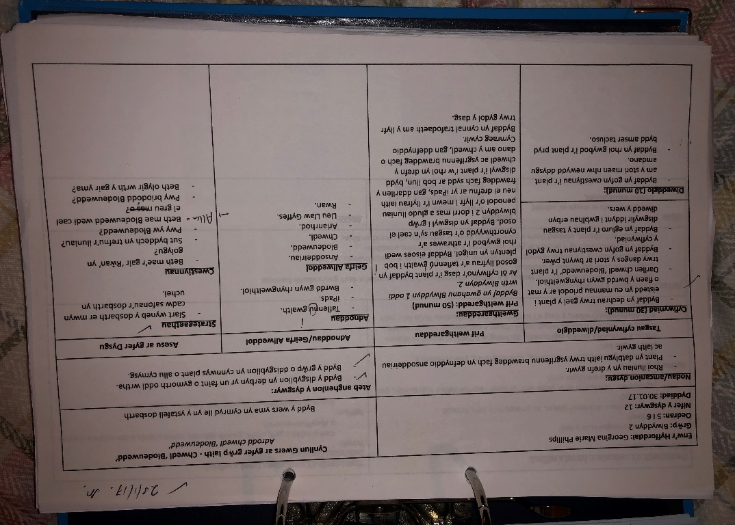

Atodiad 2 – Adolygiad diwedd wythnos ar PAP ym mlwyddyn 1.
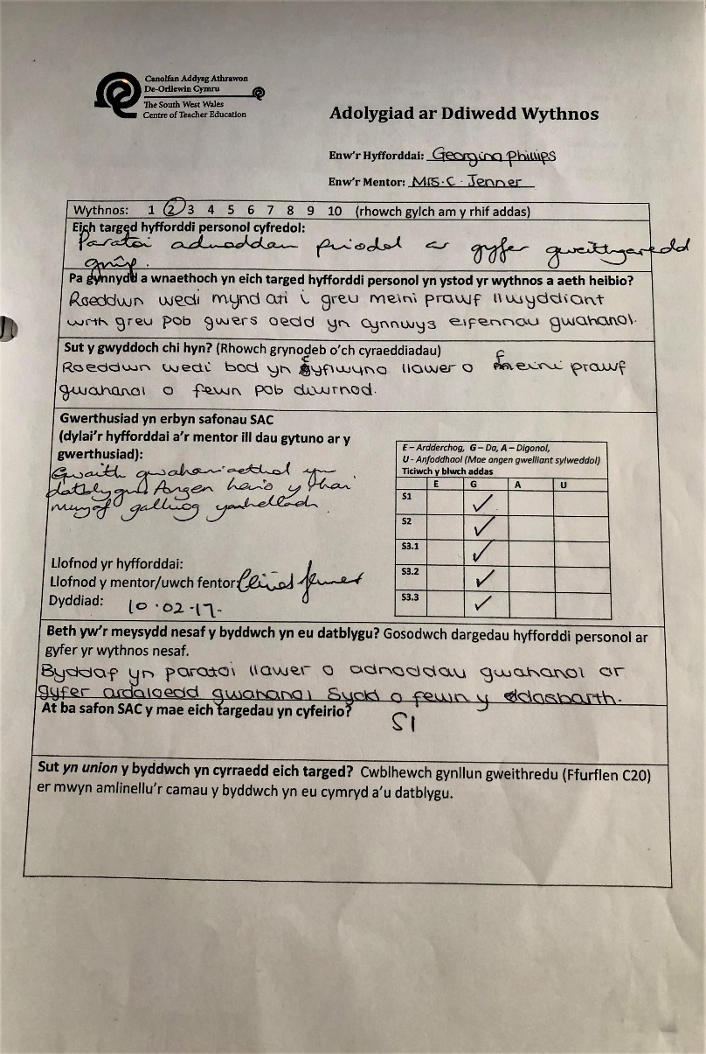

Atodiad 3 – Cynllun gweithredu personol ar PAP ym mlwyddyn 1.
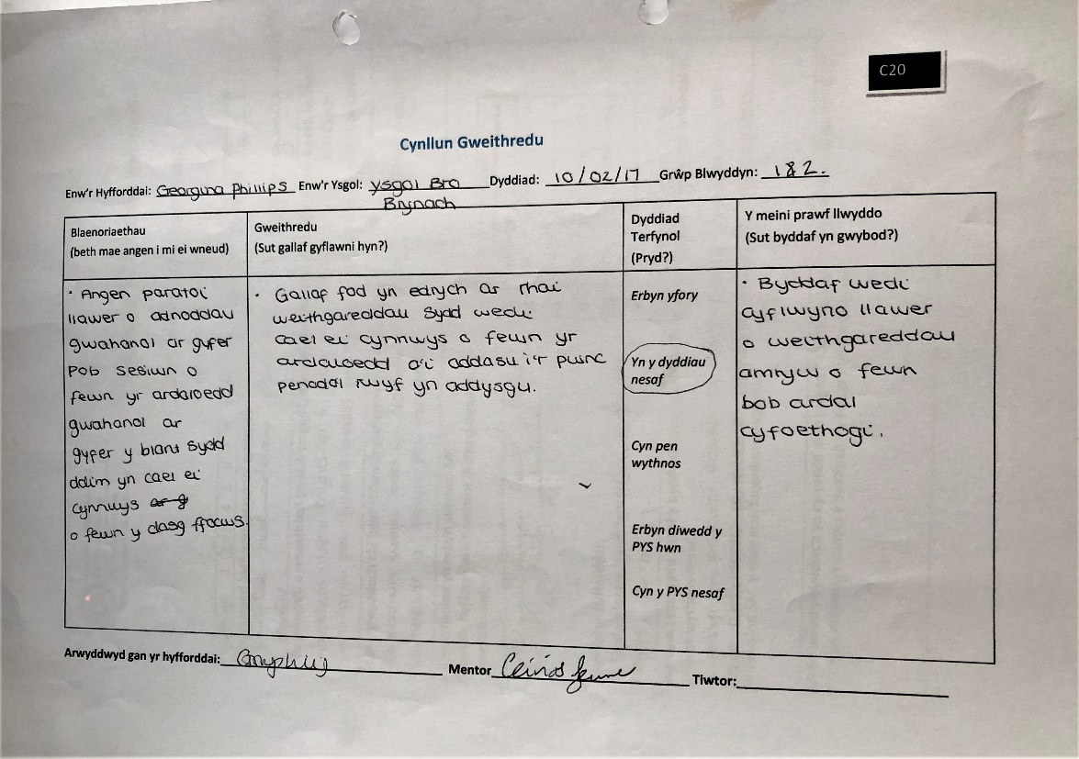

Atodiad 4 – Arddangosfa diagram Venn ar PAP ym mlwyddyn 2.


